课程实验01：视频属性及FFMPEG开源编解码工具的使用
班级：计科 23-3 班 姓名：朱清扬 学号：2023212290

实验环境与规范
实验于 2026 年 6 月 4 日在 macOS 环境完成。FFmpeg 7.1.1 安装在项目目录内独立 Conda 环境 .conda-ffmpeg 中，原始 Video 与 Audio 素材保持只读使用，全部中间文件、结果、证据图和日志分别写入 Frames、Results、Evidence 与 Logs 目录。实验通过 STUDENT_ID=2023212290 FRAME_NUMBER=90 bash run_experiment.sh 重复执行。

视频编码及处理操作完成情况
步骤 | 完成情况（Y/N） | 记录
1 视频抽帧及水印 | Y | 水印内容：2023212290；水印字号：34；水印颜色：白色，带 2 像素阴影；按照学号后两位选取第 90 帧。
2 单帧转视频 | Y | 水印图像大小：714,308 bytes（697.57 KiB）；3 秒视频大小：51,179 bytes（49.98 KiB）。静态画面在 H.264 帧间压缩后体积小于 PNG 图像。
3 RAW 素材处理 | Y | RAW 素材大小：42,768,000 bytes（40.79 MiB）；H.264 编码后视频大小：140,756 bytes（137.46 KiB），体积减少约 99.67%。
4 视频转码 | Y | 原 HEVC 视频大小：1,275,802 bytes（1.22 MiB）；转码后 H.264 视频大小：1,893,496 bytes（1.81 MiB）。分辨率从 792×360 放大至 1584×720，且 H.264 压缩效率低于 HEVC，因此文件增大约 48.42%。
5 视频裁切 | Y | 三段视频均从 1584×720 中心裁切为 1280×720，左右各移除 152 像素；视觉检查未见黑边，水印完整保留。
6 视频剪辑合成 | Y | 三段视频按 R0001_720p、R0002_720p、R0003_720p 顺序成功拼接。
7 替换背景音乐 | Y | 最终视频包含 AAC 44.1 kHz 双声道音频；FFmpeg 完整解码测试通过。

操作过程及命令
- 按照学号后两位抽取第 90 帧并添加数字水印。水印向左放置在中心裁切安全区，确保后续裁切后内容仍然完整。
ffmpeg -i Video/0001.mp4 \
-vf "select=eq(n\,89)" -fps_mode vfr -frames:v 1 -update 1 \
Frames/0090.png
ffmpeg -i Frames/0090.png \
-vf "drawtext=text='2023212290':x=w-tw-220:y=h-th-40:fontsize=34:fontcolor=white:shadowx=2:shadowy=2" \
-frames:v 1 -update 1 Frames/0090wm.png
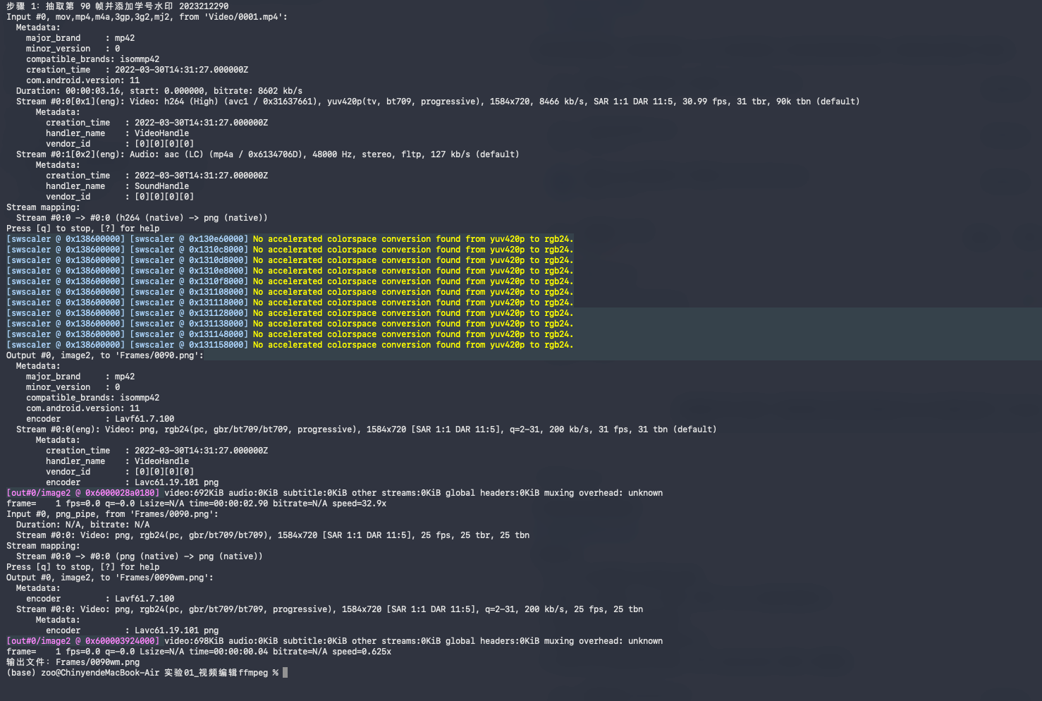
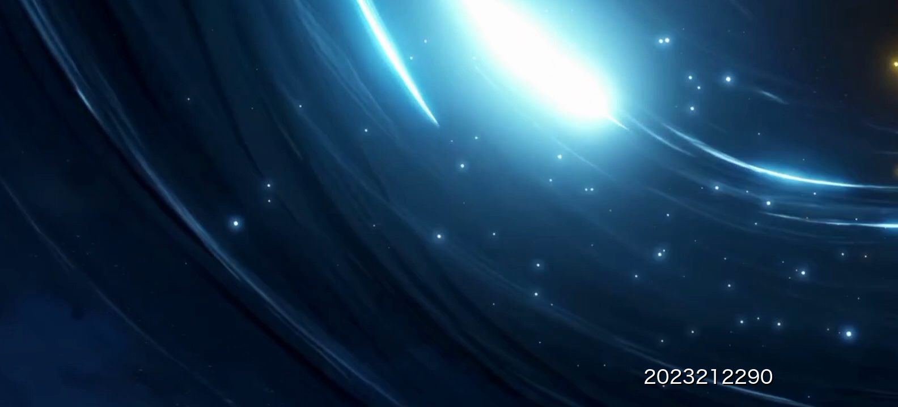
- 将单帧水印图像转换为 3 秒、25 fps 的 H.264 视频，像素格式设为 yuv420p 以提高播放器兼容性。
ffmpeg -loop 1 -framerate 25 -i Frames/0090wm.png \
-t 3 -c:v libx264 -crf 25 -pix_fmt yuv420p -an \
Results/R0001.mp4
- 将 1584×720、25 fps、yuv420p RAW 素材编码为 H.264。RAW 文件不包含容器和编码信息，因此命令中显式声明像素格式、分辨率和帧率。
ffmpeg -f rawvideo -pixel_format yuv420p -video_size 1584x720 -framerate 25 \
-i Video/0002_1584x720_25.yuv \
-c:v libx264 -crf 25 -r 25 -pix_fmt yuv420p -an \
Results/R0002.mp4
RAW 素材编码后由 40.79 MiB 降至 137.46 KiB，压缩比约为 303.84:1，说明未经压缩的逐帧像素数据体积远大于采用帧内和帧间预测的 H.264 视频。
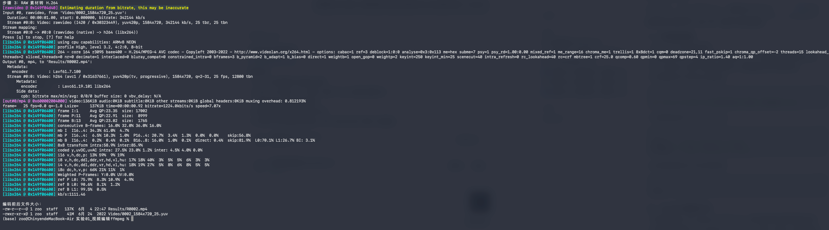
- 将 792×360 HEVC 视频使用 Lanczos 算法放大至 1584×720，转码为 H.264 并移除原音频。
ffmpeg -i Video/0003.mp4 \
-vf "scale=1584:720:flags=lanczos" \
-c:v libx264 -crf 25 -r 25 -pix_fmt yuv420p -an \
Results/R0003.mp4
模板中“降采样视频大小”的表述与手册操作不一致。本步骤实际将 792×360 放大为 1584×720，属于上采样；像素数量增加为原来的 4 倍，同时编码格式从 HEVC 改为 H.264，因此结果文件增大。
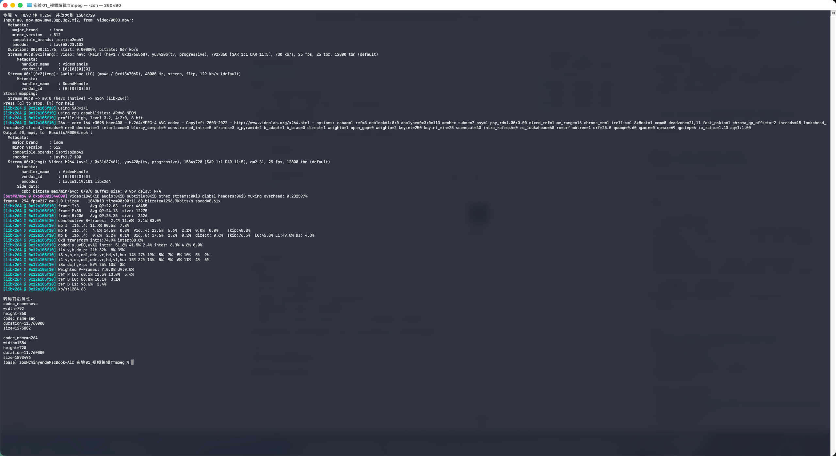
- 将三段 1584×720 视频中心裁切为标准 1280×720，并统一编码参数。
ffmpeg -i Results/R0001.mp4 -vf "crop=1280:720" \
-c:v libx264 -crf 25 -r 25 -pix_fmt yuv420p -an Results/R0001_720p.mp4
ffmpeg -i Results/R0002.mp4 -vf "crop=1280:720" \
-c:v libx264 -crf 25 -r 25 -pix_fmt yuv420p -an Results/R0002_720p.mp4
ffmpeg -i Results/R0003.mp4 -vf "crop=1280:720" \
-c:v libx264 -crf 25 -r 25 -pix_fmt yuv420p -an Results/R0003_720p.mp4
- 使用 list.txt 指定顺序，将三段参数一致的 720p 视频拼接为完整视频。
file R0001_720p.mp4
file R0002_720p.mp4
file R0003_720p.mp4
ffmpeg -f concat -safe 0 -i Results/list.txt \
-c:v libx264 -crf 25 -r 25 -pix_fmt yuv420p -an \
Results/R123.mp4
- 循环读取背景音乐，映射拼接视频的视频流和背景音乐的音频流，生成约 15 秒最终视频。
ffmpeg -i Results/R123.mp4 -stream_loop -1 -i Audio/a0001.mp3 \
-map 0:v:0 -map 1:a:0 -c:v copy -c:a aac -b:a 128k -t 15 \
Results/2023212290.mp4

最终视频交付检查
使用 ffprobe Results/2023212290.mp4 检查最终视频。结果显示容器格式为 MP4，视频流采用 H.264 High Profile，分辨率为 1280×720，帧率为 25 fps，像素格式为 yuv420p；音频流采用 AAC LC，采样率为 44,100 Hz，双声道。文件大小为 2,138,702 bytes（2.04 MiB），容器记录时长约为 15.08 秒。另使用 ffmpeg -v error -i Results/2023212290.mp4 -f null - 进行完整解码，测试通过且无错误输出。
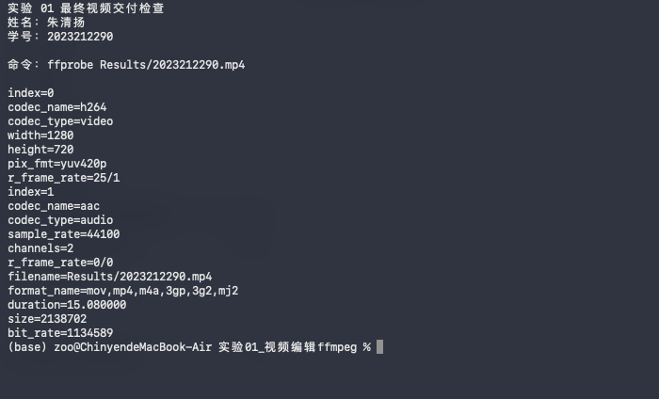

其他需要说明的问题或记录的内容，以及附加实验的说明

附加实验完成情况
本次附加 DIY 实验选择“宇宙探索：从地球走向星辰”为短视频主题。按照实验手册要求，使用 FFmpeg 对收集的视频素材进行剪辑、统一分辨率和帧率、添加中文字幕、制作片头片尾、添加淡入淡出效果、拼接片段并替换背景音乐，最终生成附加实验视频 2023212290_附加实验.mp4。
最终视频时长为 46.00 秒，文件大小为 10,711,571 bytes，约 10.22 MiB，符合“时长 2 min 以内、文件不超过 20 M”的要求。视频采用 MP4 容器，视频流编码为 H.264，分辨率为 1280×720，帧率为 25 fps；音频流编码为 AAC，采样率为 44.1 kHz，双声道。

创作构思与素材说明
短视频按照“从地球出发、乘火箭升空、凝望深空、继续探索”的顺序组织内容。成片由片头、地球轨道画面、火箭升空画面、韦布空间望远镜深空画面和片尾组成。片头标明主题、姓名和学号，主体片段使用中文字幕串联叙事，片尾注明 NASA 视频素材来源。
视频素材均从 NASA Image and Video Library 官方来源获取，并依据 NASA 多媒体使用指南用于课程实验。使用的素材如下：
- Earth Views from the International Space Station，用于展示地球轨道视角。
- Rocket Lab PREFIRE-1 Launch，用于展示火箭点火与升空过程。
- First Images from the James Webb Space Telescope (Official NASA Highlights)，用于展示恒星形成区和深空星系画面。
- NASA 素材页面：https://images.nasa.gov/。
- NASA 多媒体使用指南：https://www.nasa.gov/multimedia/guidelines/index.html。
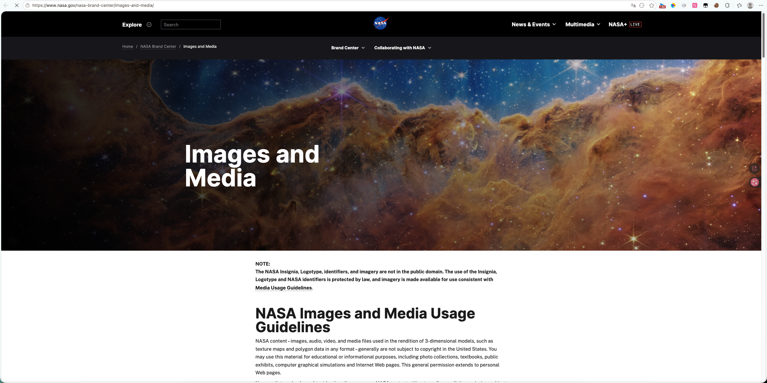

FFmpeg 编辑过程
实验继续使用项目目录内隔离的 FFmpeg 环境 .conda-ffmpeg，原始 NASA 素材只保存在 DIY/Sources 目录，脚本、中间文件、日志、最终视频和独立报告分别保存在对应的 DIY 子目录中，未修改原实验报告及原实验结果。
主要编辑过程如下：
- 从三段 NASA 官方视频中选取地球、火箭和深空代表性片段。
- 将各片段统一为 1280×720、25 fps 和 yuv420p 像素格式。
- 使用 drawtext 添加中文片头、片尾、姓名学号和叙事字幕。
- 使用 fade 为片段添加淡入淡出效果，使用 eq 调整画面对比度和饱和度。
- 从韦布视频中提取纯净深空画面，使用 zoompan 制作缓慢缩放动画。
- 使用 concat demuxer 拼接各段视频，循环背景音乐并使用 afade 制作音频淡入淡出。
- 使用 H.264 和 AAC 编码输出最终 MP4 文件，并通过 FFprobe 和完整解码测试检查结果。
附加实验可以使用以下命令在隔离环境中重复执行：
cd "/Users/zoo/Desktop/数字媒体技术/实验01_视频编辑ffmpeg"
bash DIY/make_diy_video.sh
核心处理命令示例如下：
# 统一画面参数、添加中文字幕和淡入淡出
ffmpeg -ss 20 -t 10 -i nasa_earth_views_medium.mp4 \
-vf "scale=1280:720,crop=1280:720,fps=25,drawtext=...,fade=..." \
-an -c:v libx264 -pix_fmt yuv420p earth.mp4
# 拼接片段
ffmpeg -f concat -safe 0 -i concat.txt -c copy diy_silent.mp4
# 添加循环背景音乐并输出最终视频
ffmpeg -stream_loop -1 -i Audio/a0001.mp3 -i diy_silent.mp4 \
-map 1:v:0 -map 0:a:0 -t 46 -c:v libx264 -c:a aac \
-af "volume=0.32,afade=t=in:st=0:d=2,afade=t=out:st=43:d=3" \
DIY/Results/2023212290_附加实验.mp4
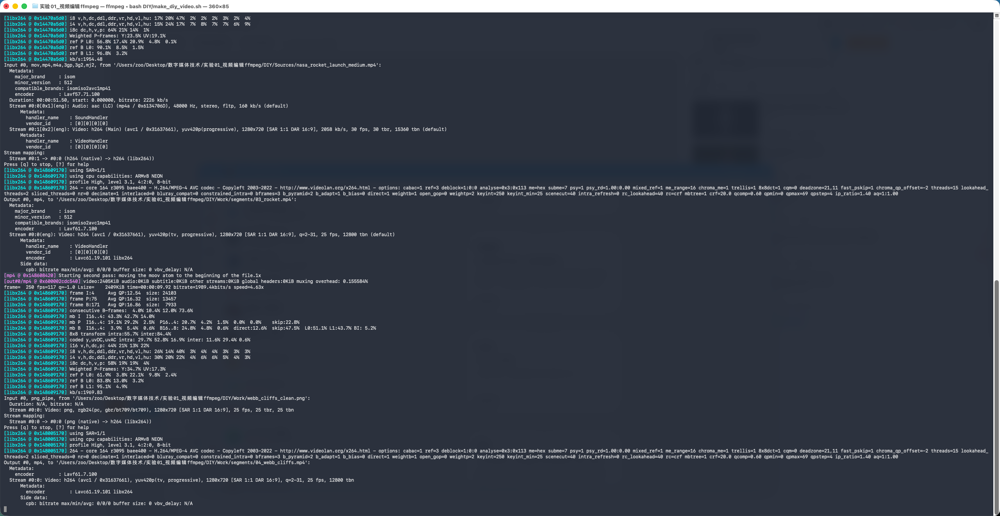

成片效果与检查结果
最终视频包含完整的片头、主题叙事字幕、素材来源说明和背景音乐。地球、火箭、星云与星系画面按探索进程排列，画面之间使用淡出和淡入衔接。中文字幕位于画面下方的半透明区域内，片头和片尾使用统一的深蓝色视觉风格。
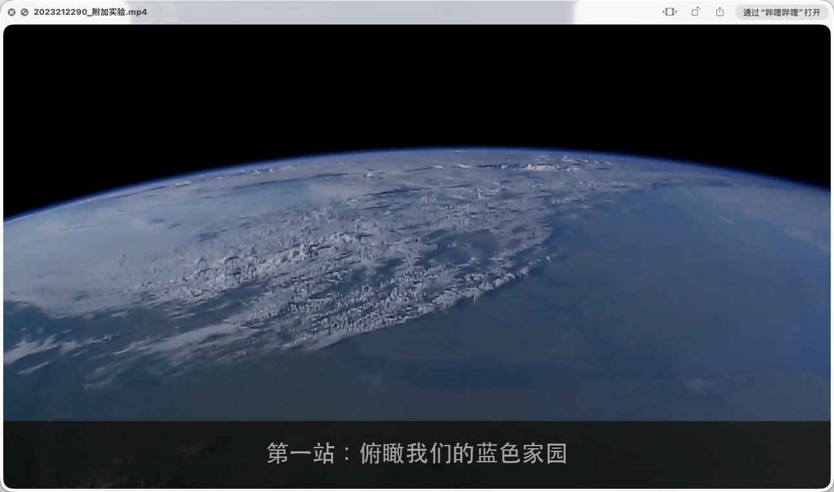
使用以下命令检查最终视频：
.conda-ffmpeg/bin/ffprobe DIY/Results/2023212290_附加实验.mp4
.conda-ffmpeg/bin/ffmpeg -v error \
-i DIY/Results/2023212290_附加实验.mp4 -f null -
FFprobe 检查结果显示：视频时长 46.00 秒，大小约 10.22 MiB，视频流为 H.264 1280×720 25 fps，音频流为 AAC。完整解码测试无错误输出，说明视频可以正常解码播放。
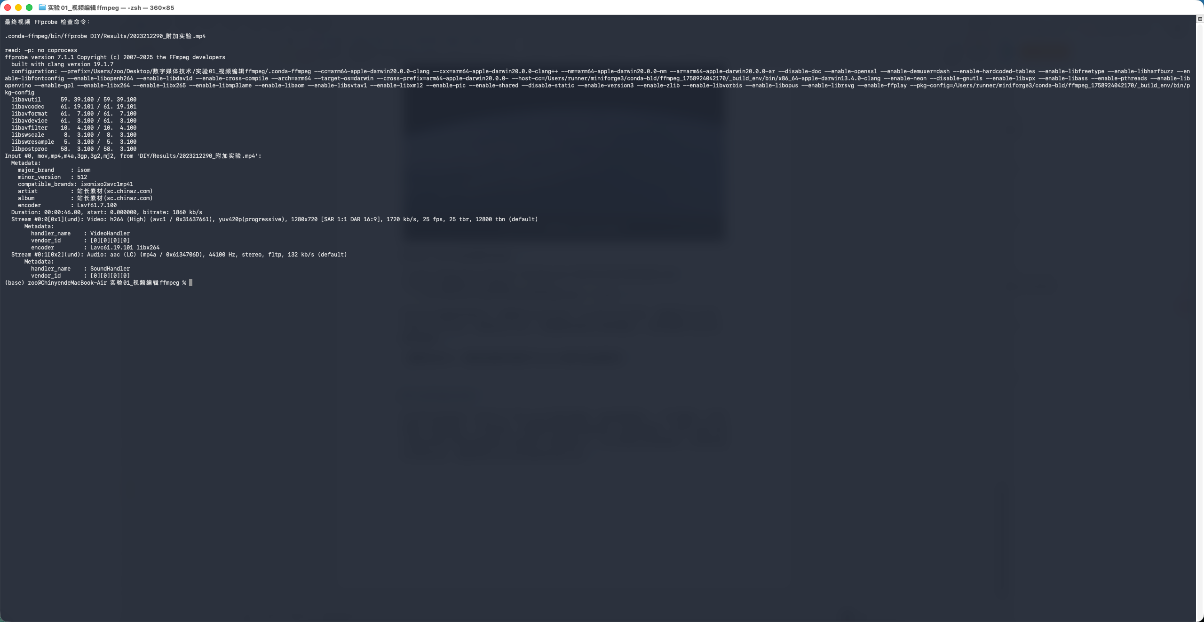

附加实验总结
本次附加实验进一步练习了 FFmpeg 的素材截取、编码参数统一、文字叠加、色彩调整、缩放动画、片段拼接、背景音乐循环和音频淡入淡出等操作。制作过程中通过脚本固化全部处理步骤，使实验可以重复执行。

实验报告成绩评定表
此表格用于教师评分，学生不自行填写。验收项不计得分，未提交为 0 分，过迟补交会酌情扣 1 至 3 分。
序号 | 评价内容 | 分值范围 | 得分
验收 | 是否按时提交 | 不计分
1 | 报告格式是否规范，语言使用是否规范 | 3 分
2 | 视频属性记录是否正确，数据填写是否完整 | 3 分
3 | 实验结果是否正确，实验流程记录是否正确，视频截图是否正确 | 4 分
4 | 附加实验完成情况 | 额外酌情加分
最终得分 |  | 10 分
指导教师签章： 2026.06

